Práctica #11 Consultas avanzadas MYSQL

Alumno: Bejarano Félix Larissa

#1. Obtener el listado del nombre del usuario y la membresía que tienen

SELECT usuarios.nombre, membresia.descripcion FROM usuarios

INNER JOIN membresia

ON usuarios.membresia_id = membresia_id

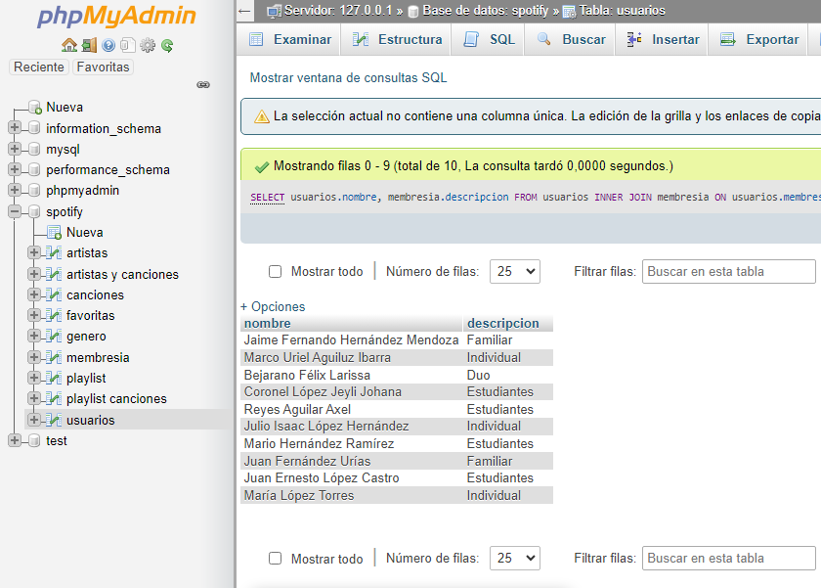

#2. Obtener el listado de canciones con su género

SELECT canciones.nombre, genero.nombre FROM canciones

INNER JOIN genero

ON canciones.genero_id = genero.id

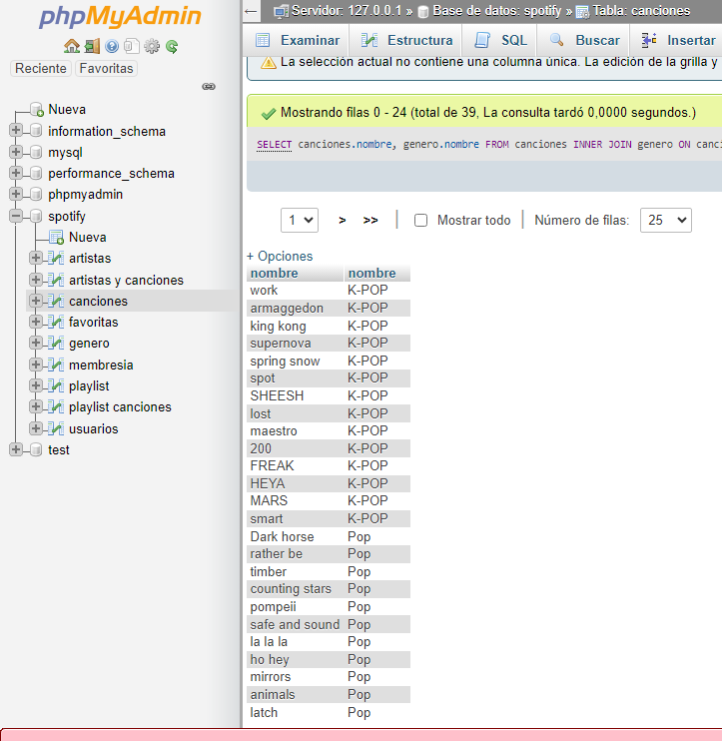

#3. Obtener Listado de playlist y el nombre del usuario que las creó